Effet Yarkovsky
Table des matières
Introduction 2
Notations 2
Généralités 3
Brève théorie 3
Température de surface 4
Évaluation de la force 4
Étude de l'effet Yarkovsky 6

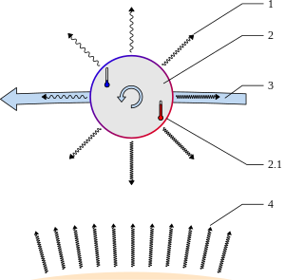
Introduction
L’effet Yarkovsky est la conséquence du rayonnement thermique reçu par un astéroïde sur son déplacement.
Les astéroïdes concernés ont un diamètre inférieur à environ 20 km, et ceux de la ceinture principale peuvent être mis en résonance, et regroupés en objets géocroiseurs.

Effet Yarkovsky
1. Radiation de la surface de l'astéroïde
2. Rotation de l'astéroïde
3. Orbite de l'astéroïde
4. Radiation du soleil

Notations
Soient les notations suivantes concernant l'astéroïde :
- R : rayon moyen ;
- D : diamètre moyen ;
- E : obliquité de l'axe de rotation ;
- ω : vitesse angulaire, ou « pulsation », de la rotation ;
- P : période de rotation ;
- ω = 2π/P
- κ : conductivité thermique ;
- ρ : masse volumique ;
- Cp : chaleur spécifique à pression constante ;
- T : température de surface ;
- A : albédo de Bond ;
- m : masse ;
- S : surface ;
- ε : émissivité thermique de la surface ;
ainsi que les constantes physiques suivantes :
- c : vitesse de la lumière ;
- σ : constante de Stefan-Boltzmann.

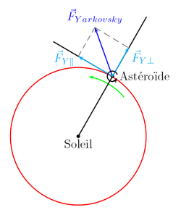
Généralités
Schéma des composantes de la force résultante de l'effet Yarkovsky. C'est la composante le long de la trajectoire qui est responsable du changement du demi-grand axe de l'orbite de l'astéroïde.
Lors de la révolution d'un astéroïde autour du Soleil, un côté va être plus illuminé que l'autre (et donc recevra plus de photons). Son insolation est donc asymétrique. Il faudra alors un certain temps τ pour réémettre ces photons, pendant lequel l'astéroïde va tourner sur lui-même. Il en résulte donc une force opposée à sa direction de réémission (voir Fig. 3, et la pression de radiation). L'effet Yarkovsky est donc la force qui résulte de cette réémission du photon : c'est un effet différé dans le temps, contrairement à la pression de radiation classique.
Cette force peut se décomposer, selon l'axe porté par la droite passant par le Soleil et l'astéroïde, et la droite qui lui est perpendiculaire (voir Fig. 1). C'est la composante le long de la trajectoire2 qui a pour effet une augmentation séculaire du demi-grand axe3 pour un sens de rotation prograde de l'astéroïde, et une diminution pour un sens rétrograde. Cette force modifie aussi l'excentricité et l'inclinaison de l'orbite, et la vitesse de rotation de l'astéroïde.
L'effet Yarkovsky dépend des variables et paramètres suivants :
- distance au Soleil,
- inclinaison de l'axe de rotation,
- taille de l'astéroïde (diamètre moyen D),
- forme de l'astéroïde,
- propriétés thermiques, et en particulier l'inertie thermique,
- vitesse angulaire de rotation ω.
On distingue deux effets Yarkovsky différents :
- l'effet diurne, qui se caractérise par :
  - l'axe de rotation perpendiculaire au plan orbital,
  - une échelle de temps de l'inertie thermique de l'ordre de la période de rotation,
  - une dépendance du sens de rotation ;
- l'effet saisonnier, qui se caractérise par :
  - l'axe de rotation dans le plan orbital,
  - une échelle de temps de l'inertie thermique de l'ordre de la période de révolution,
  - une indépendance du sens de rotation, ce qui a pour effet de circulariser les orbites.

Brève théorie
Il y a deux étapes dans le calcul de la force Yarkovsky :
- détermination de la distribution de température à la surface,
- évaluation de la force de recul due à la radiation thermique.

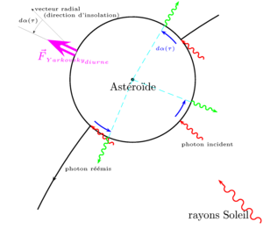
Température de surface
Pour déterminer la distribution de température à la surface de l'astéroïde, on doit prendre en compte l'inertie thermique de celui-ci, la vitesse de rotation, et la diffusion de chaleur. Cette dernière est trop complexe pour pouvoir la traiter analytiquement sans simplification. On la linéarise donc, ce qui revient à considérer des petites variations de chaleur [Vokrouhlicky, 1999].
L'effet Yarkovsky diurne. Un photon incident frappe la surface de l'astéroïde (en rouge), puis est réémis après un certain temps τ (caractéristique de l'inertie thermique) perpendiculairement à la surface (voir pression de radiation) de l'astéroïde (en vert). En moyenne (sur la surface ensoleillé) la force sera donc orientée d'un angle dα(τ) par rapport à la direction d'incidence des photons (en magenta).
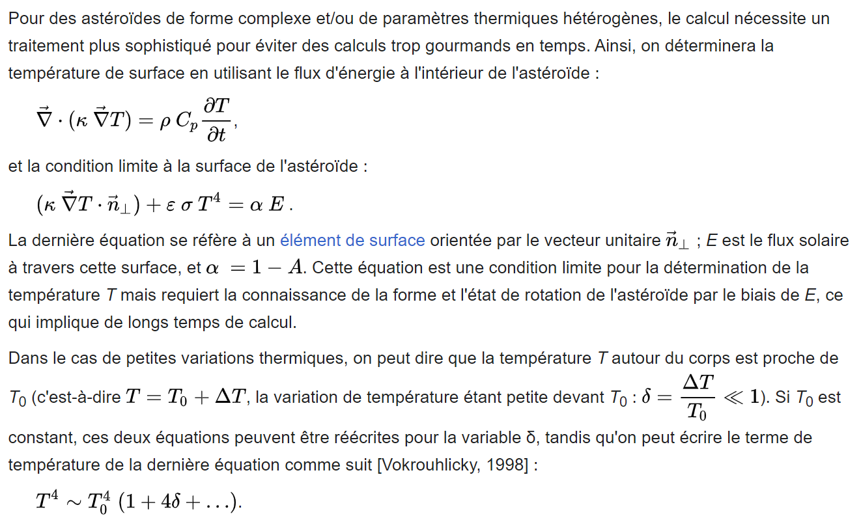

Évaluation de la force
L'astéroïde conserve presque toujours une asymétrie dans son irradiation (à l'exception des très petits corps de moins de 10 centimètres de diamètre, qui sont gardés isothermes par une conduction de chaleur interne efficace). Il en résulte donc une direction privilégiée vers laquelle la force va agir [Vokrouhlicky et al., 2005].
À ce stade, il parait utile de mettre en évidence quelques grandeurs caractéristiques. Pour un terme de Fourier donné à la fréquence ν de la décomposition de E, deux paramètres fondamentaux apparaissent [Vokrouhlicky et al., 2000 ; Bottke Jr. et al., 2002] :
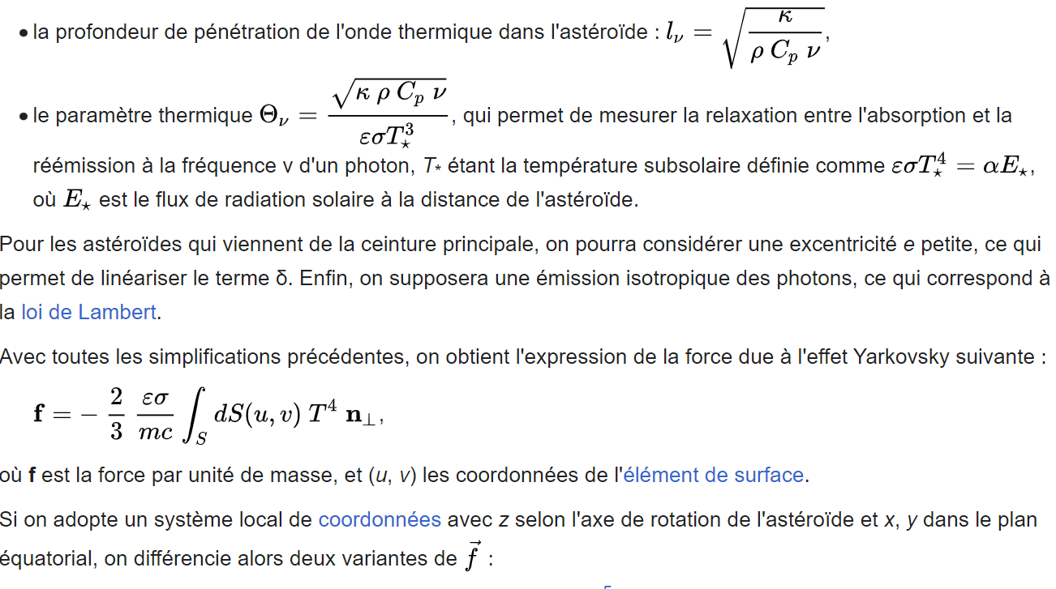
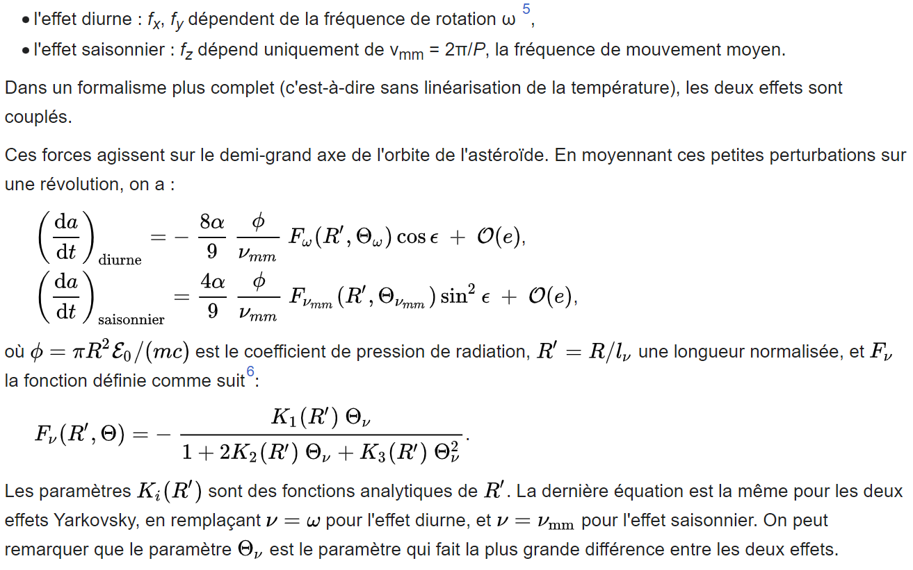
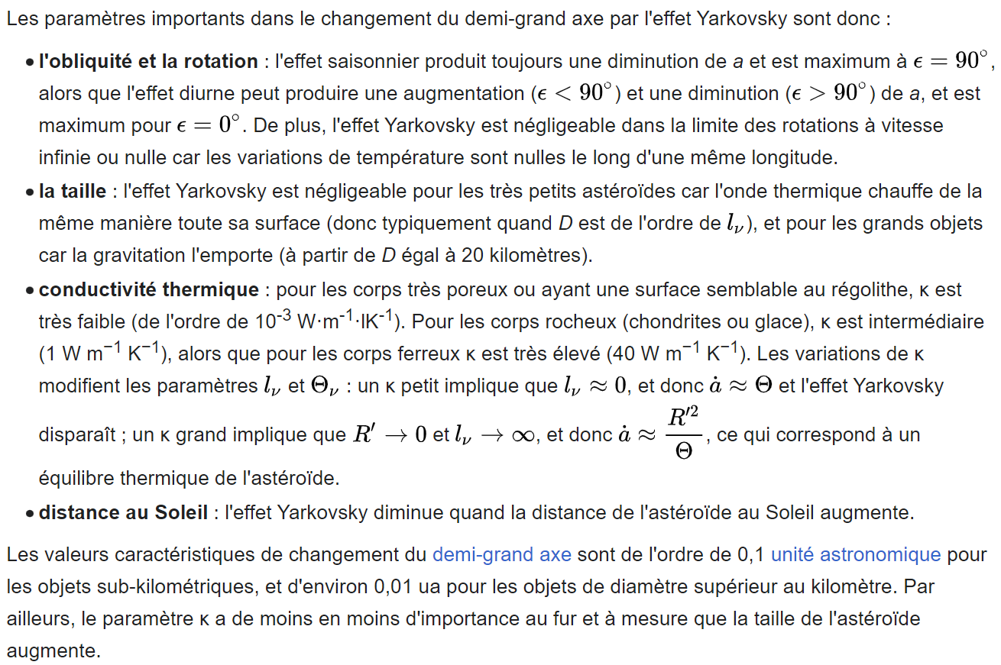
Ainsi, l'effet Yarkovsky est le premier mécanisme pour les astéroïdes ayant un diamètre inférieur à 20 kilomètres qui leur permette d'échapper à la ceinture principale et est susceptible de les amener sur des orbites de type géocroiseur.
Outre le changement du demi-grand axe, qui est l'effet le plus important et le plus prononcé de l'effet Yarkovsky, celui-ci se traduit aussi par des changements de l'excentricité et l'inclinaison de l'orbite de l'astéroïde.

Étude de l'effet Yarkovsky
L'étude de l'effet Yarkovsky est l'un des objectifs de la mission OSIRIS-REx de la NASA. À partir de la fin de l'année 2018, la sonde OSIRIS-REx orbitera autour de l'astéroïde Bénou, un astéroïde géocroiseur, pour en étudier avec plus de précision l'effet Yarkovsky afin de mieux déterminer la trajectoire de ce corps céleste. Cet effet avait déjà, au préalable, été étudié sur cet astéroïde à l'aide de télescopes terrestres et spatiaux montrant que son orbite s'était décalée de 160 km depuis sa découverte en 1999

